**Introduction to Computer Vision Assignment #1**

2019-23191 박상욱

**Photometric stereo**

본 과제에서는 고정된 카메라와 여러 각도의 조명으로부터 얻어지는 image들을 바탕으로 물체의 shape을 찾는 Photometric Stereo를 구현하고 검증한다. 특히 본 과제에서 구현하는 Photometric Stereo는 Lambertian Surface의 물체와 Single point의 광원을 이용하여 상황을 단순화하여 사용한다. Lambertian Surface에 의해 물체의 Irradiance는 오로지 광원의 방향과 Surface Normal에 의해 결정된다.

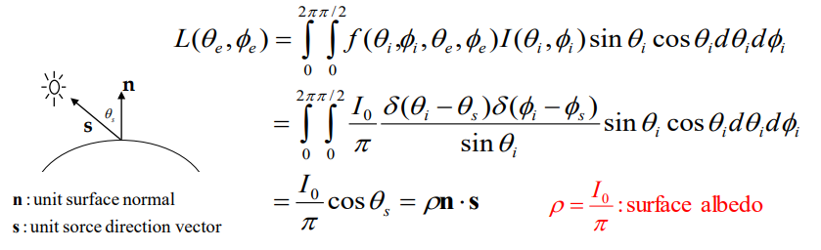

그림 . Lambetian surface, Point light source를 사용할 때의 Irradiance

이와 같은 식으로부터 여러 장의 image가 주어졌을 때, Photometric Stereo를 이용하여 Surface의 Normal map과 Albedo image를 구할 수 있다.

주어진 11개의 image를 통해 Photometric Stereo를 적용하기에 앞서, 정확한 결과와 원하는 물체의 Surface만을 보기 위해 간단한 전처리과정을 거친다. image들을 2d-array 형태로 표현하여 사용하며, 아래의 img_arr은 num_image X height X width의 형태로 여러 장의 image를 저장한다. 각 image로부터 ambient light에 의한 값을 빼고, negative 값을 제거한다. 또한 기존 grayscale의 0 ~ 255의 discrete한 image pixel의 값을 0 ~ 1의 float 형태로 변환하여 사용한다. 마지막으로 Crop을 통해 전체 image에서 우리가 Photometric stereo를 통해 알고 싶은 Surface 부분만을 잘라내 사용한다.

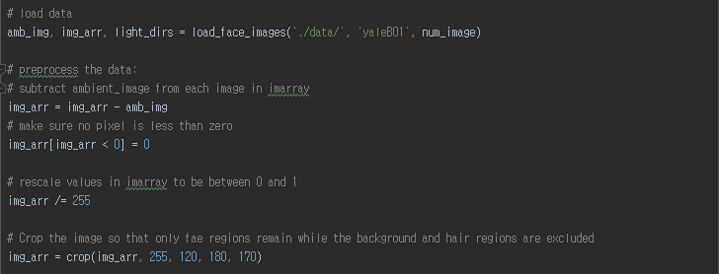

그림 . Photometric stereo를 위한 전처리 과정 코드

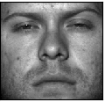

그림 . Cropped object image

1. **Calibrated photometric stereo**

**- Determine the light source direction vector (s) from the azimuth and elevation angles for each image**

Calibrated photometric stereo에서는 각 image마다 point light source의 방향을 알고 있다. Point light source는 주어진 data의 파일명에 명시되어 있다. 파일명에 azimuth와 elevation angle로 표기되어 있으며, 이를 cartesian coordinate로 변환하여 사용하였다.

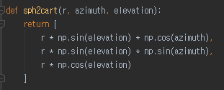

그림 . Spherical to Cartesian Transformation

위와 같은 코드를 사용해 spherical coordinate을 cartesian coordinate으로 변환하였으며, 이 때 사용할 light 방향은 unit vector로 표현하면 되기에 r값은 1을 사용한다.

**- Compute the albedo(ρ), surface normal (n) using given images (you may try to use any combination of three or more images).**

n개의 image와 n개의 point light source direction을 이용해 albedo image와 surface normal map을 구할 수 있다. n개의 image array E와 n개의 point light source direction은 다음과 같은 관계로 표현할 수 있다.

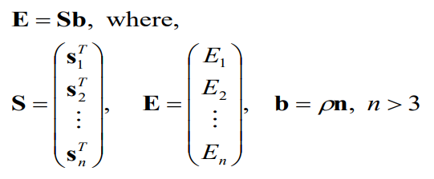

수식 . Image와 Point light source direction, surface normal의 관계

알고자 하는 b값은 albedo와 normal map으로 Least square solution을 통해 구한다.



수식 . Least square solution

이 때, albedo 값은 b의 norm이 되며, normal map은 b를 unit vector array로 만들어 구할 수 있다.

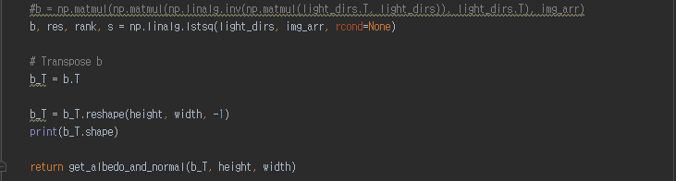

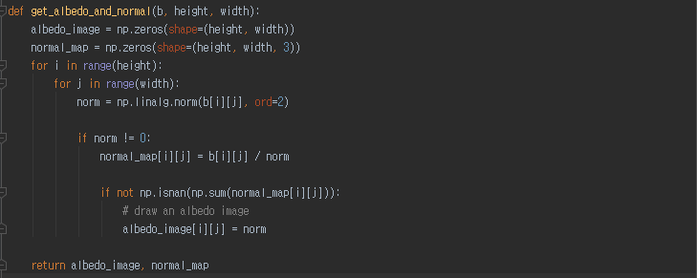

그림 . Least square solution을 통해 구한 b와 b로부터 albedo map, surface normal map을 추정하는 코드

**- Show your estimated albedo map and surface normal map using color code (i.e., map *x, y, z* components of the surface normal n linearly in the RGB channels, respectively, as did in [1]).**

|  |  |  |  |
| --- | --- | --- | --- |
| # of images | Light directions | | |
| 3 | (A+5, E+10),  (A+5, E-10),  (A-5, E+10) | (A+20, E-40),  (A+60, E+20),  (A-35, E+40) | (A-5, E-10),  (A-10, E-20),  (A-20, E-40) |
|  |  |  |

|  |  |  |  |
| --- | --- | --- | --- |
| 5 | (A+5, E+10),  (A+5, E-10),  (A-5, E+10),  (A-5, E-10),  (A-10, E-20) | (A+20, E-40),  (A+60, E+20),  (A-35, E+40),  (A-20, E-40),  (A-5, E+10) | (A-5, E-10),  (A-10, E-20),  (A-20, E-40),  (A+5, E+10),  (A+20, E-40) |
|  |  |  |

|  |  |  |  |
| --- | --- | --- | --- |
| 7 | (A+5, E+10),  (A+5, E-10),  (A-5, E+10),  (A-5, E-10),  (A-10, E-20),  (A+20, E-40),  (A-20, E-40), | (A+20, E-40),  (A+60, E+20),  (A-35, E+40),  (A-20, E-40),  (A-5, E+10),  (A+35, E+15),  (A-10, E-20) | (A-5, E-10),  (A-10, E-20),  (A-20, E-40),  (A+5, E+10),  (A+20, E-40),  (A-35, E+40),  (A+35, E+15), |
|  |  |  |
| 11 | (A+5, E+10), (A+5, E-10), (A-5, E+10), (A-5, E-10), (A-10, E-20), (A+20, E-40),  (A-20, E-40), (A-35, E+40), (A+35, E+40), (A+35, E+15), (A+60, E+20), | | |
|  | | |

표 . Result of calibrated photometric stereo

**- Evaluate your results by synthesizing the face images in different light source directions while keeping the same albedo and normals you obtained.**

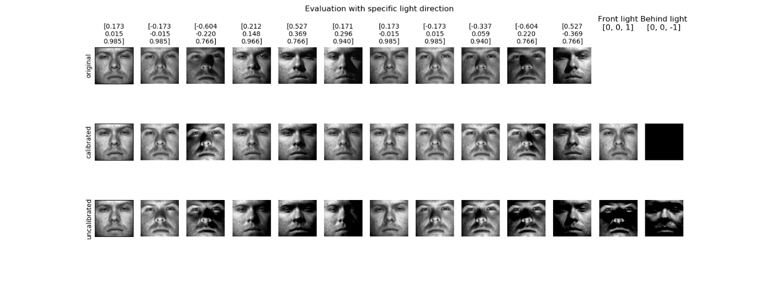

그림 . Evaluation with specific light direction

그림 6에서 기존의 Light direction과 Photometric Stereo를 통해 얻은 surface normal map과 albedo map을 이용해 재구성한 image를 비교할 수 있다. 11개의 image를 사용해 재구성한 surface normal map에 original image의 light direction을 이용해 수식 1의 관계로 light direction에 따른 image를 복원하였다. 복원한 image가 original image와 완벽하게 동일하지 않지만, 대체적으로 light direction에 따른 올바른 결과를 보여주고 있다.

추가적으로 물체의 정면과 뒷면에서 오는 빛을 이용하여 생성된 normal map이 잘 나온 것 인지 확인하였다. 물체의 뒷면에서 오는 빛에 대해서는 물체가 빛을 반사하지 못하는 것을 보아 추정한 normal map이 적절한 것을 확인할 수 있다.

**- How about to increase the number of images you use?**

표 1에서 Photometric Stereo에 사용하는 image의 수에 따른 결과를 확인해 볼 수 있다. n=3, 5, 7일 때의 생성된 albedo map과 normal map을 보면 photometric stereo에 사용된 image가 많을수록 보다 정확한 surface normal map이 형성됨을 확인할 수 있다. 다만 비슷한 direction의 light가 선택되는 경우 n이 증가해도 추정한 결과의 정확도 향상이 없는 경우도 확인된다.

**- Is there any way to improve your reconstruction result?**

표 1의 결과를 보면 photometric stereo에 사용된 image의 수가 적은 경우에, 어떤 light direction의 image를 선택하느냐가 결과에 큰 영향을 주는 것을 확인할 수 있다. N=3인 경우에 그러한 차이는 더욱 명확히 드러난다. 특히 편향된 light direction으로부터의 Reconstruction result는 정확하지 못한 것을 확인할 수 있다. 따라서, 더욱 좋은 Reconstruction result를 기대하기 위해 다양한 direction의 light로부터의 image를 사용하여야 할 것이다. 또한 보다 많은 light direction을 사용할 때 더욱 좋은 결과를 추정할 수 있을 것으로 생각한다.

**Uncalibrated photometric stereo**

**- Estimate possible surface normal, albedo (B) and light source directions (s) using SVD.**

Uncalibrated photometric stereo에서는 동일한 물체에 대해 light direction이 다른 여러 장의 image를 바탕으로 albedo map과 surface normal map을 추정한다. 이 때, 각 image에 대한 정확한 light direction은 알지 못한다. Image에 대해서 Irradiance는 다음과 같은 관계를 가지고 있다.



수식 . Image와 Normal, Light direction의 관계식

이 때의 B와 S를 정확히 추정하기 어렵기 때문에, BS = B*S*인 B*와 S*를 SVD를 이용해 찾을 수 있다.

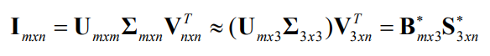

수식 . SVD를 이용한 Image로부터의 B*, S* 추정

다만 , 의 관계를 가져, Bas-Relief Ambiguity가 존재한다. 즉 SVD를 이용해 추정한 B*는 True normal field라고 할 수 있는 B와는 다른 값이다. S* 또한 S와는 다른 값을 가지게 된다. 다만, 다른 값은 B*S*를 이용해 추정한 image는 BS를 이용해 추정한 image와 같은 결과를 가진다. Bas-Relief ambiguity를 가진 B*와 S*를 추정하기 위한 코드는 아래와 같다.

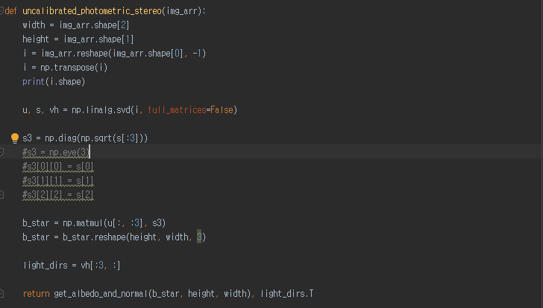



그림 . SVD를 이용한 Bas-Relief Ambiguity가 존재하는 B*, S*의 추정 코드

**- Display the reconstructed surface normal using color code**

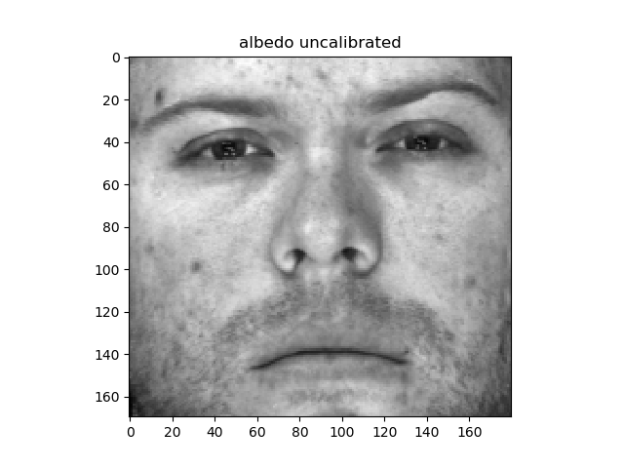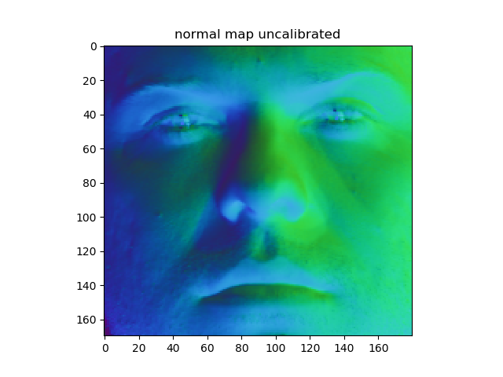

그림 . Result of uncalibrated photometric stereo

**- Synthesize images with some light source directions s* which is different from the light sources in s.**

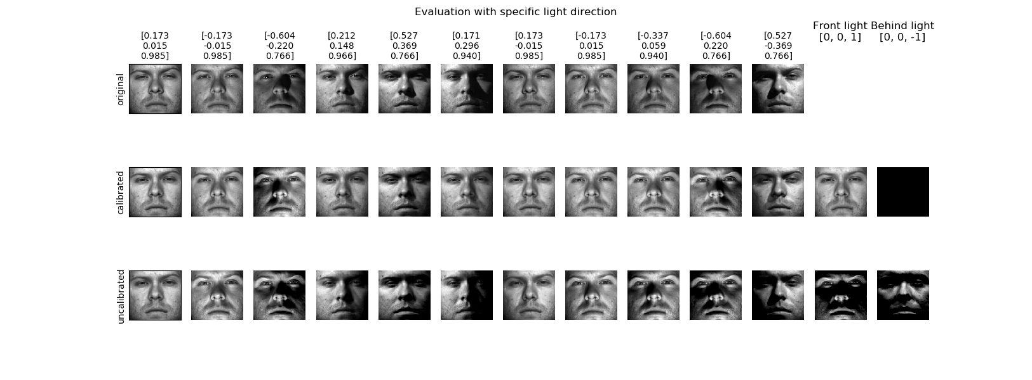

그림 . Evaluation with specific light direction

그림 6과 마찬가지로 specific light direction을 통해 Reconstruction한 surface normal map과 albedo map을 검증할 수 있다. SVD를 통해 Uncalibrated photometric stereo를 수행한 경우의 결과는 True normal field와는 ambiguity가 존재한다. 따라서, 기존의 Light direction이 아닌 ambiguity를 가지고 있는 light direction을 이용해 evaluation을 수행하였다. 그림 9를 보았을 때 11개의 light direction에 대해 original image와 전체적으로 비슷한 image가 복원됨을 확인할 수 있다. 이를 통해 ambiguity가 존재하는 B*, S*를 이용해 원래의 image를 구성할 수 있음을 알 수 있다.

그림 9의 정면의 빛과 뒷면의 빛에 따른 결과는 정확하지 않다. 그 이유는 앞서 말한 Bas-relief ambiguity에 있다. Uncalibrated photometric stereo로 추정한 surface normal map이 ambiguity를 가지고 있기에, 기존의 light direction과는 다른 결과를 가져오게 된다. Light direction에 있어서도 ambiguity가 발생하기 때문에 GBR을 적용하지 않은 light direction에는 예상하지 못한 결과가 발생하게 된다.

**- Is there any idea to resolve the Bas-Relief ambiguity?**

Photometric stereo와 Uncalibrated photometric stereo를 이용한 albedo map 결과를 비교해보면, image histogram에 있어 한쪽으로 편향되는 결과를 확인할 수 있다. 이 때 B와 B* 에는 Bas-Relief에 의한 ambiguity만이 존재한다고 생각할 때, 두 albedo map은 photometric stereo를 통해 구한 B의 각 pixel에서의 surface normal 벡터 크기가 된다. historgram에서의 차이는 이러한 surface normal 벡터 크기의 차이로 인해 발생될 것이다. 따라서 Albedo map의 histogram을 정규화해주는 Transformation을 찾아 B*에 적용시키면 Bas-Relief ambiguity에도 영향을 미칠 것으로 생각한다.

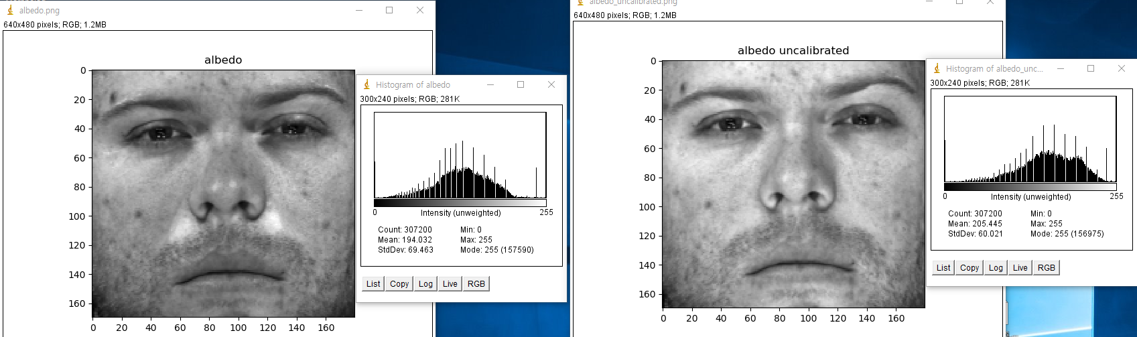

그림 . Histograms of albedo images